**Dom przy Filharmonii - atrakcyjna inwestycja w Katowicach**

**Deweloper Wawel Service bardzo dużą wagę przykłada do wielu aspektów swoich inwestycji. Liczy się wygląd, ale także lokalizacja nieruchomości i praktyczne rozwiązania, podnoszące komfort życia. Jedną z propozycji, zasługujących na uwagę jest Dom przy Filharmonii w mieście Katowice.**

**Dom przy Filharmonii - nowoczesny design**

Inwestycja **Dom przy Filharmonii** w Katowicach to apartamenty wyróżniające się nieprzeciętnym standardem. Ekspresyjna bryła budynku doskonale współgra z otoczeniem, cechuje się elegancją i ponadczasowym stylem. Ponadto, dbałość o detale i idealnie zagospodarowana przestrzeń wspólna znacząco dodają majestatu całej nieruchomości.

**Doskonała lokalizacja Domu przy Filharmonii**

Kluczową cechą inwestycji jest dogodna lokalizacja. Nieruchomość znajduję się zaledwie 300 m od Dworca PKP i Galerii Katowickiej. W bliskim sąsiedztwie znajduje się także Filharmonia Śląska. Ukończenie budowy zaplanowane jest na II kwartał 2021 roku, ale już dziś można obserwować postępy prac w dzienniku budowy na stronie Wawel Service.

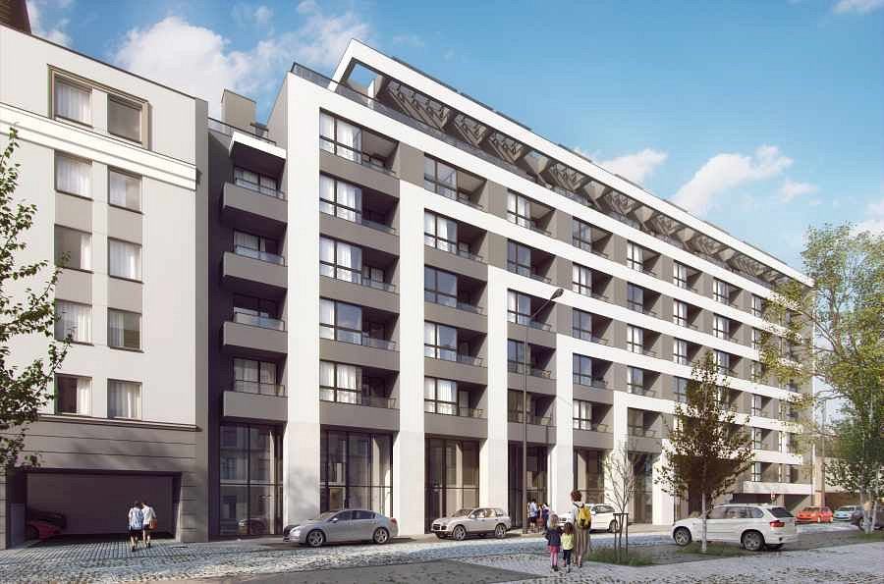

**Przemyślane i funkcjonalne rozwiązania**

[Dom przy Filharmonii](https://wawel-service.pl/mieszkania-dom-przy-filharmonii.html) to także szereg udogodnień, na jakie będą mogli liczyć przyszli mieszkańcy. Garaż podziemny pomieści 108 samochodów, zaś na parterze znajdować będą się lokale usługowo-handlowe. Każde z mieszkań posiadać będzie przestronny balkon lub loggię, a apartamenty znajdujące się na ostatnim piętrze znajdzie się dostępny dla wszystkich mieszkańców luksusowy, iluminowany taras.